**Аксюта Ева Павлова (Axiutowna Ewa)**

30 марта 1813 г – крещение (НИАБ 136-13-894, лист 86, №7/1813-р (ориг)).

26 ноября 1817 г – отпевание, умерла в возрасте 5 лет (НИАБ 136-13-919, лист 31, №20/1817-у (ориг)).

**НИАБ 136-13-894:** Лист 86. **Метрическая запись №7/1813-р (ориг).**

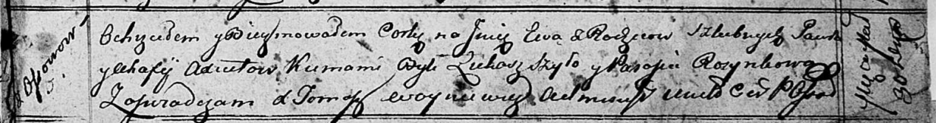

Осовская Покровская церковь. 30 марта 1813 года. Метрическая запись о крещении.

Axiutowna Ewa – дочь родителей с деревни Осовo.

Axiuta Paweł – отец.

Axiutowa Ahafia – мать.

Szyło Łukasz – кум.

Rozynkowa Parasia – кума.

Woyniewicz Tomasz – ксёндз.

**НИАБ 136-13-919:** Лист 31. **Метрическая запись №20/1817-у (ориг).**

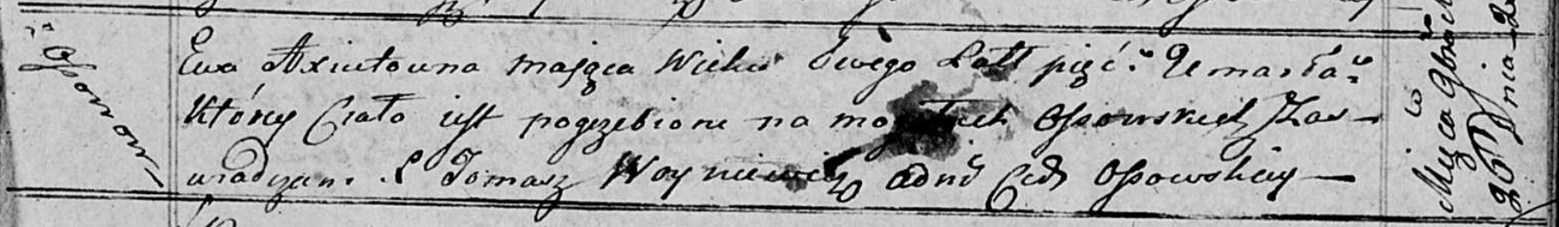

Осовская униатская церковь. 26 ноября 1817 года. Метрическая запись об отпевании.

Axiutowa Ewa – умершая, 5 лет, с деревни Осово, похоронена на кладбище деревни Осово.

Woyniewicz Tomasz – ксёндз.